### 赵安宁 的“题不二错”2024年03月14日

### 1、题库编号：202312811KK5

(2022·青岛市第一中学高一期末)如图是无人机送货时的情景，其中无人机对货物做负功的是(　　)

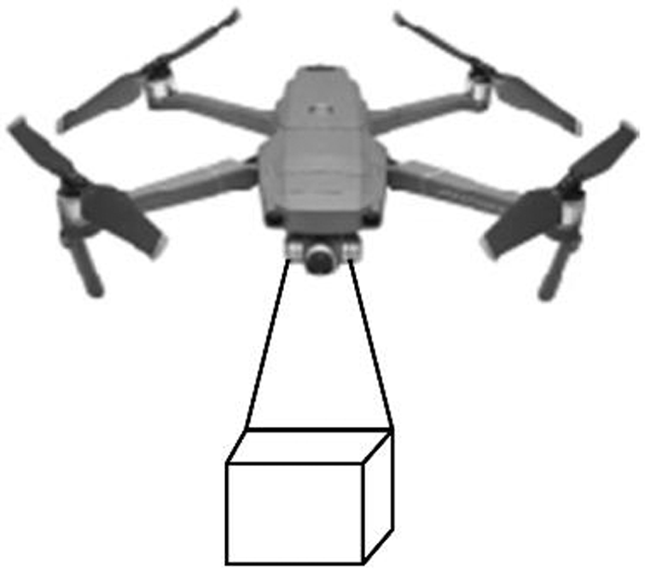

A．悬停空中悬停空中

B．匀速下降

C．减速上升减速上升

D．加速上升

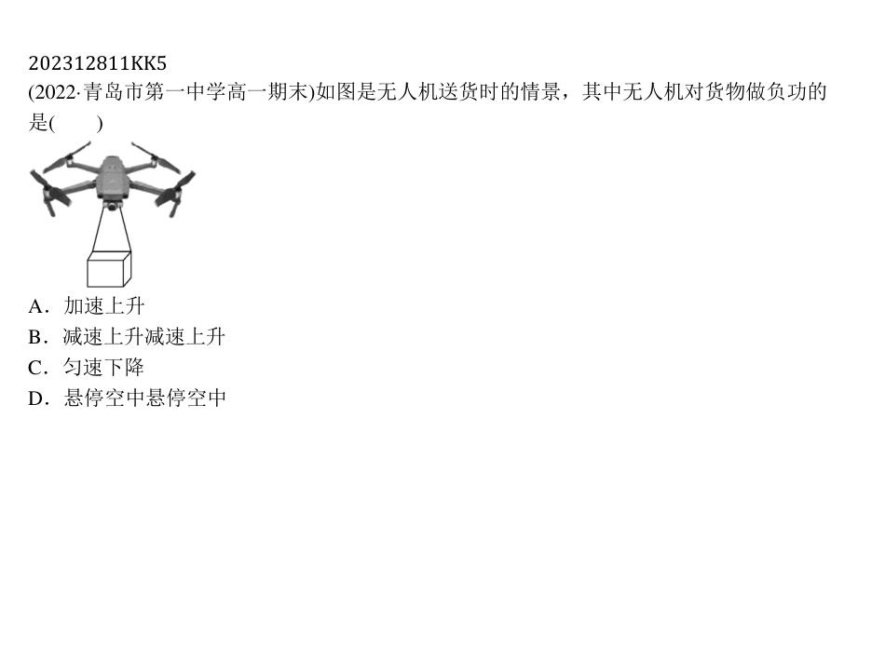

### 2、题库编号：202312812KK5

汽车发动机通过变速箱将动力传输给运动系统，一般赛车的变速箱有1挡到5挡5个逐次增高的前进挡位，在发动机输出功率不变时，挡位越高车速越快，加大油门可以增大发动机的输出功率。如图所示是赛车越野比赛时正在爬坡的情形，为了能够顺利爬上陡坡，司机应该(　　)

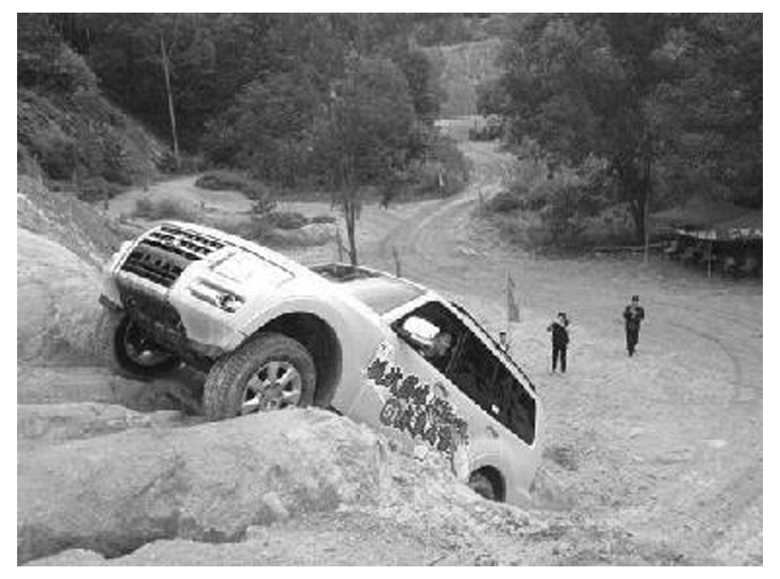

A．拨5挡，减小油门

B．拨1挡，减小油门

C．拨5挡，加大油门加大油门

D．拨1挡，加大油门加大油门

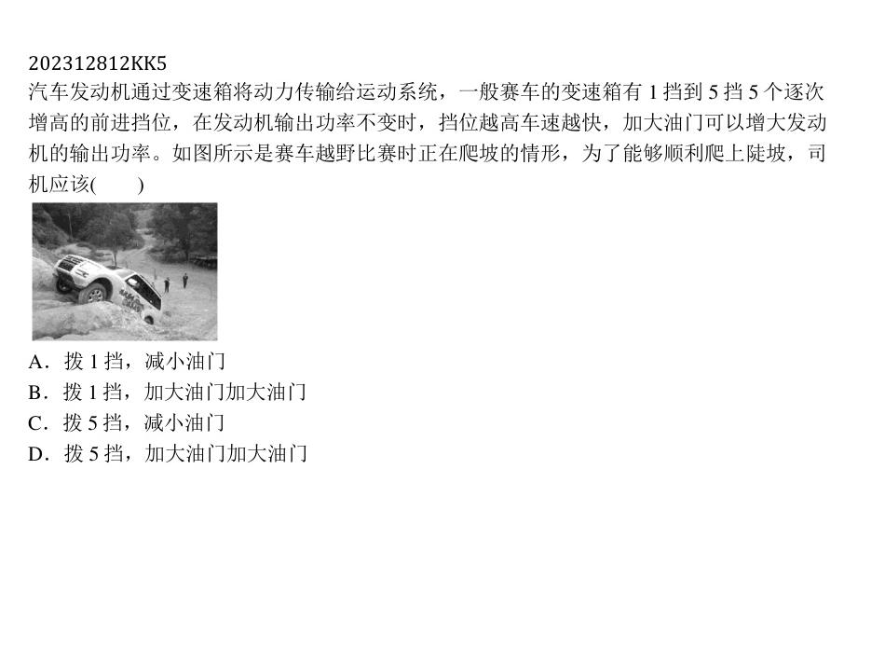

1、答案：B　[加速上升时，位移向上，无人机对货物的拉力向上，则无人机对货物做正功，选项A错误；减速上升，位移向上，无人机对货物的拉力向上，则无人机对货物做正功，选项B错误；匀速下降，位移向下，无人机对货物的拉力向上，则无人机对货物做负功，选项C正确；悬停空中，位移为零，无人机对货物的拉力向上，则无人机对货物不做功，选项D错误。]

2、答案：D　[赛车爬坡时要克服重力做功，因此需要较大的牵引力，由功率*P*＝*Fv*得牵引力*F*＝，为了能够顺利爬上陡坡，应增大发动机的输出功率和减小速度*v*，才能获得更大的牵引力*F*，因此应拨1挡，加大油门。故选B。]